附件2：产品技术参数
 | 应变计（小标距） | 应变计 |  | 应变计（大标距） |  | 应变计（大量程）
规格型号 | BGK-R4202 | BGK-R4200 | BGK-R4200HP | BGK-R4210 | BGK-R4210HP | BGK-R4211 | BGK-R4211HP
标距 | 100 | 150 |  | 250 |  | 250
有效直径 | 21 |  |  | 29 |  | 29
端部直径 | 27 |  |  | 37 |  | 37
测量范围 | 拉：1000με，压：1500με | 拉：1200με，压：1200με |  | 拉：600με，压：1000με |  | 拉：200με，压：2000με
最小读数 | f<6με/0.01%，， | f<4.5με/0.01% |  | f<4. 5με/0.01% |  | f<4. 5με/0.01%
弹性模量 | 150~300E_{g}/Mpa |  |  | 300~500Eg/Mpa（可定制1000Eg/Mpa）
温度测量范围（℃） | ﹣25~60
温度测量精度（℃） | ±0.5
耐水压（MPA） | 0.5 | 0.5 | 1、2、3 | 0.5 | 1、2、3 | 0.5 | 1、2、3

差阻式测缝计（位移计、基岩变位计）
规格型号 | BGK-R4400-12 | BGK-R4400HP-12 | BGK-R4400-25 | BGK-R4400HP-25 | BGK-R4400-50 | BGK-R4400HP-50 | BGK-R4400-100 | BGK-R4400HP-100
长度 | 260mm | 330mm | 320mm | 320mm | 390mm | 390mm | 600mm | 600mm
外部直径 | 40mm | 40mm | 30mm | 30mm | 32mm | 32mm | 32mm | 32mm
测量范围 | 拉：12mm，压：1mm |  | 拉：25mm，压：1mm |  | 拉：50mm，压：1mm |  | 拉：100mm，压：1mm
最小读数 | f<0.022mm/0.01% | f<0.022mm/0.01% | f<0.045mm/0.01% | f<0.045mm/0.01% | f<0.1mm/0.01% | <0.1mm/0.01% | f<0.15mm/0.01% | f<0.15mm/0.01%
温度测量范围（℃） | ﹣25~60
温度测量精度（℃） | ±0.5
耐水压（MPA） | 0.5 | 1、2、3 | 0.5 | 1、2、3 | 0.5 | 1、2、3 | 0.5 | 1、2、3

差阻式钢筋计（锚杆应力计）
规格型号 | BGK-R4911-300 | BGK-R4911HP-300 | BGK-R4911-400 | BGK-R4911HP-400
仪器长度 | 780mm
配筋直径 | 18/20/22/25/28/32/36/40mm
测量范围 | 拉：300MPA，压：100MPA |  | 拉：400MPA，压：100MPA
最小读数 | f：<1.3MPa/0.01% |  | f：<1.3MPa/0.01%
温度测量范围（℃） | ﹣25~60
温度测量精度（℃） | ±0.5
耐水压（MPA） | 0.5 | 1、2、3、5 | 0.5 | 1、2、3、5

BGK-R4000/ R 4100系列差阻式表面应变计
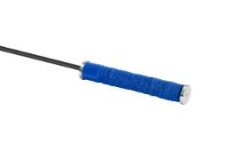 | BGK-R4000/ R 4100系列差阻式表面应变计，又称钢板计，产品适用于钢结构或混凝土结构的长期应变监测，包括桥梁、隧洞、基坑支撑、立柱、钢板桩等混凝土结构或钢结构的表面应变测量。  型差阻式表面应变计，产品适用于钢结构或混凝土结构的长期应变监测，包括桥梁、隧洞、基坑支撑、立柱、钢板桩等混凝土结构或钢结构的表面应变测量。  BGK-R4000型差阻式表面应变计，又称钢板计。  BGK-R4000/R4100系列应变计由护套，感应组件、电缆、保护罩、模拟传感器等构成。
 | 技术指标
 | 型号 | BGK-R4000、BGK-R4000HP | BGK-R4100
 | 标距 | 150 | 100
 | 测量范围 | 拉：1200με，压：1200με | 拉：1000με，压：1500με
 | 最小读数 | f<4.5με/0.01% | f<6με/0.01%
 | 弹性模量 | 150~300Eg/MPa | 150~300Eg/MPa
 | 温度测量范围（℃） | ﹣25~60 | ﹣25~60
 | 温度测量精度（℃） | ±0.5 | ±0.5
 | 耐水压 | 0.5MPa、1MPa、2MPa、3MPa | 0.5MPa

BGK-R4200系列差阻式埋入应变计
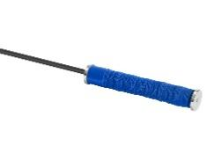 | BGK-R4200、BGK-R4202、BGK-R4210、BGK-R4211型差阻式埋入应变计适用于混凝土坝、防渗墙、桥梁、桩基、隧道衬砌、密闭壳体等结构物内，测量其内部应变，并可同时兼测仪器所在位置的温度。通过测量测点处混凝土的应力应变，计算得到混凝土应力。应变计也可以埋设在基岩、浆砌块石结构或模型试件内。差阻式应变计置于无应力计筒内埋设于混凝土中，组成差阻式无应力计。
 | 技术指标
 | 型号 | R4200 | BGK-R4202 | BGK-R4210、  BGK-R4210HP | BGK-R4211、BGK-R4211HP
 | 标距 | 150 | 100 | 250 | 250
 | 测量范围 | 拉：1200με，压：1200με | 拉：1000με，压：1500με | 拉：600με，  压：1000με | 拉：200με，  压：2000με
 | 最小读数 | f<4.5με/0.01% | f<6με/0.01% | f<4.0με/0.01% | f<4.0με/0.01%
 | 弹性模量 | 150~300Eg/MPa | 150~300Eg/MPa | 300~500Eg/MPa | 300~500Eg/MPa
 | 温度测量范围（℃） | ﹣25~60 | ﹣25~60 | ﹣25~60 | ﹣25~60
 | 温度测量精度（℃） | ±0.5 | ±0.5 | ±0.5 | ±0.5
 | 耐水压 | 0.5MPa、1MPa、2MPa、3MPa | 0.5MPa | 0.5MPa、1MPa、2MPa、3MPa | 0.5MPa、1MPa、2MPa、3MPa

BGK-R4400/BGK-R4400HP 差阻式位移传感器
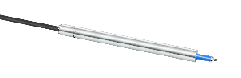  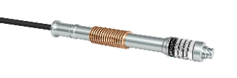 | BGK-R4400/R4400HP型差阻式位移传感器适用于堆石面板坝的周边缝开合度、剪切位移及面板沉降的观测；通过选用表面安装组件或者埋入安装组件，实现表面及内部裂缝的测量。土坝、土堤内部或边坡及土体连接处测量两点间相对位移。亦可多支共用，实现二维、三维测量，可同时测量埋设点的温度。  BGK-R4400/R4400HP型差阻式位移传感器配合单点位移计基座、测杆及保护管、锚头等，可组成基岩变位计。
 | 技术指标
 | 外部直径 | 40mm、30mm、32mm、32mm
 | 测量范围 | 12mm、25mm、50mm、100mm
 | 最小读数 | 0.022/0.045/0.1/0.15mm/0.01%
 | 温度测量范围（℃） | ﹣25~60
 | 温度测量精度（℃） | ±0.5
 | 耐水压 | 0.5MPa、1MPa、2MPa、3MPa

BGK-R4911/BGK-R4911HP 差阻式钢筋计
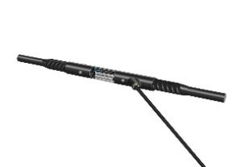 | BGK-R4911 系列差阻式钢筋计用于监测钢筋混凝土结构中钢筋的应力，包括大坝、桥梁、预制和现浇混 凝土桩基、防渗墙、大中型建筑等所有混凝土结构中的钢筋应力和环境温度。钢筋计还用于测量锚杆的应力，因此又称锚杆应力计或锚杆测力计。
 | 技术指标
 | 量程 | 300MPa/400MPa
 | 配筋直径 | 18/20/22/25/28/32/36/40mm
 | 最小读数 | f：<1.3MPa/0.01%
 | 仪器长度 | 780mm
 | 温度测量范围（℃） | ﹣25~60
 | 温度测量精度（℃） | ±0.5
 | 耐水压 | 0.5MPa、1MPa、2MPa、3MPa、5MPa
BGK-R3700/R3700HP 铜电阻温度计
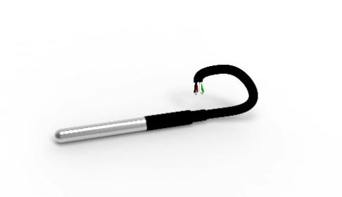 | BGK-R3700 系列铜电阻温度计为埋入式设计，广泛应用于水工建筑物温度测量、混凝土施工温度控制及其他领域温度监测。仪器由不锈钢外壳、铜电阻线圈以及电缆组成，具有良好的防水性能、高精度、高可靠性的特点。
 | 技术指标
 | 量程（℃） | -30-70
 | 零度电阻值 （Ω） | 46.60±0.1
 | 电阻温度系数 （℃/Ω） | 5
 | 温度测量精度（℃） | ±0.3
 | 绝缘电阻（MΩ） | ≥50

